PedaXR: kliininen farmakologia, lääkehoidon turvallisuus 2 (yksi potilas kotona)
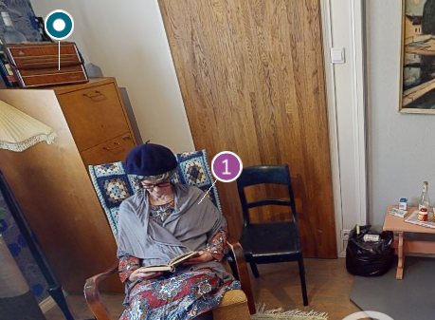
Matterport-ohjelmalla toteutettu 360-ympäristö farmakologian ja kliinisen farmakologian kertaukseen ko. opintojakson yhteydessä tai esimerkiksi sisätautien hoitotyön opiskelussa. Opiskelijat työskentelevät 3–4 henkilön ryhmissä, jotka etsivät potilashuoneesta virheitä tai mahdollisia vaaratekijöitä. Voidaan käyttää lähi-, hybridi- ja etäopetuksessa. Matterport-sisältöä voidaan käyttää myös VR (virtual reality) -versiona. Tällöin käytettävissä ei kuitenkaan ole sisältöön upotettuja tageja, joista avautuu lisätietoa. Siksi suositeltavampaa on käyttää harjoituksen tietokoneversiota.
Kohderyhmä ja edeltävä osaaminen: Harjoitus on tarkoitettu terveysalan AMK-opiskelijoille, jotka ovat opiskelleet lääkehoitoa ja farmakologiaa. Sitä voidaan hyödyntää harkinnan mukaan myös muussa valmistavassa- ja täydennyskoulutuksessa.
Materiaalin tavoite: turvallisen lääkehoidon periaatteiden kertaaminen, lääkkeiden haitta- ja yhteisvaikutusten huomioiminen, lääketietokantojen käytössä harjaantuminen
Tarvittavat laitteet: Tietokone. VR-versiota käytettäessä virtuaalilasit (esim. Meta Quest 2).
Tarvittavat tilat: lähiopetuksessa tavallinen luokkahuone, jossa opiskelijat voivat työskennellä pienryhmissä.
Aika-arvio: Tehtävän anto, ympäristön esittely ja ryhmiin jakaminen 10 min, ryhmätyöskentely 35 min, purku 45 min. Purkuun varattu aika voi vaihdella riippuen siitä, työskennelläänkö luokassa saman aikaisesti useiden tapausten kanssa eri ryhmissä, jotka puretaan yhdessä. Vaihtoehtoisesti voidaan eri tapausten kohdalla käyttää myös annettuja debriefing-kysymyksiä enemmän aikaa, esim. keskusteluun potilaan lääkehoidon ohjauksesta.
Kuinka saat materiaalin käyttöön: https://my.matterport.com/show/?m=ASAJGXYr8WG. Yksityiskohtainen kuvaus harjoituksen sisällöstä löytyy erillisenä tiedostona aoe.fi:stä.
Suosittelemme testaamaan materiaalia etukäteen.

Ennen harjoitusta opiskelijalla on oltava suoritettuna lääkehoidon ja farmakologian opintoja.
Matterport-ympäristössä liikutaan kursoria liikuttamalla eri kohtiin, kuvaa voidaan suurentaa ja pienentää sekä kääntyä tilassa ympäri. Vihjeet avautuvat merkityistä painikkeista klikkaamalla.
Harjoituksen asiakas on 72-vuotias Maire Lepola, jonka luokse mennään kotisairaanhoidon käynnille jakamaan lääkkeet dosettiin ja ottamaan INR-koe. Opiskelijoiden tulee tarkastella kotiympäristöä ja löytää asiakkaan lääkehoidon mahdollisia virheitä ja riskitekijöitä.
Harjoituksen jälkeen kokemusta ja tehtyjä havaintoja on hyvä tarkastella ohjatusti debriefing-keskustelussa esim. seuraavan rungon mukaisesti:
- Miten meni? (yleiset fiilikset)
- Miten tiiminne toimi? (roolit ja tehtävät, kuka oli johtaja, miten kommunikoitte)
- Miten ratkaisitte ongelmat? (tiimin jäsenten vahvuudet ja heikkoudet)
- Mitä poikkeamia löytyi? Ratkaisut (katso vastaukset) Oliko lääkkeissä kansalliseen riskilääkeluokitukseen kuuluvia lääkkeitä?
- Mistä löysitte tietoa?
- Yhteenveto (mitä opittiin?)
Debriefingissä voi hyödyntää erillistä, yksityiskohtaista kuvausta harjoituksen sisällöstä (erillinen tiedosto).

